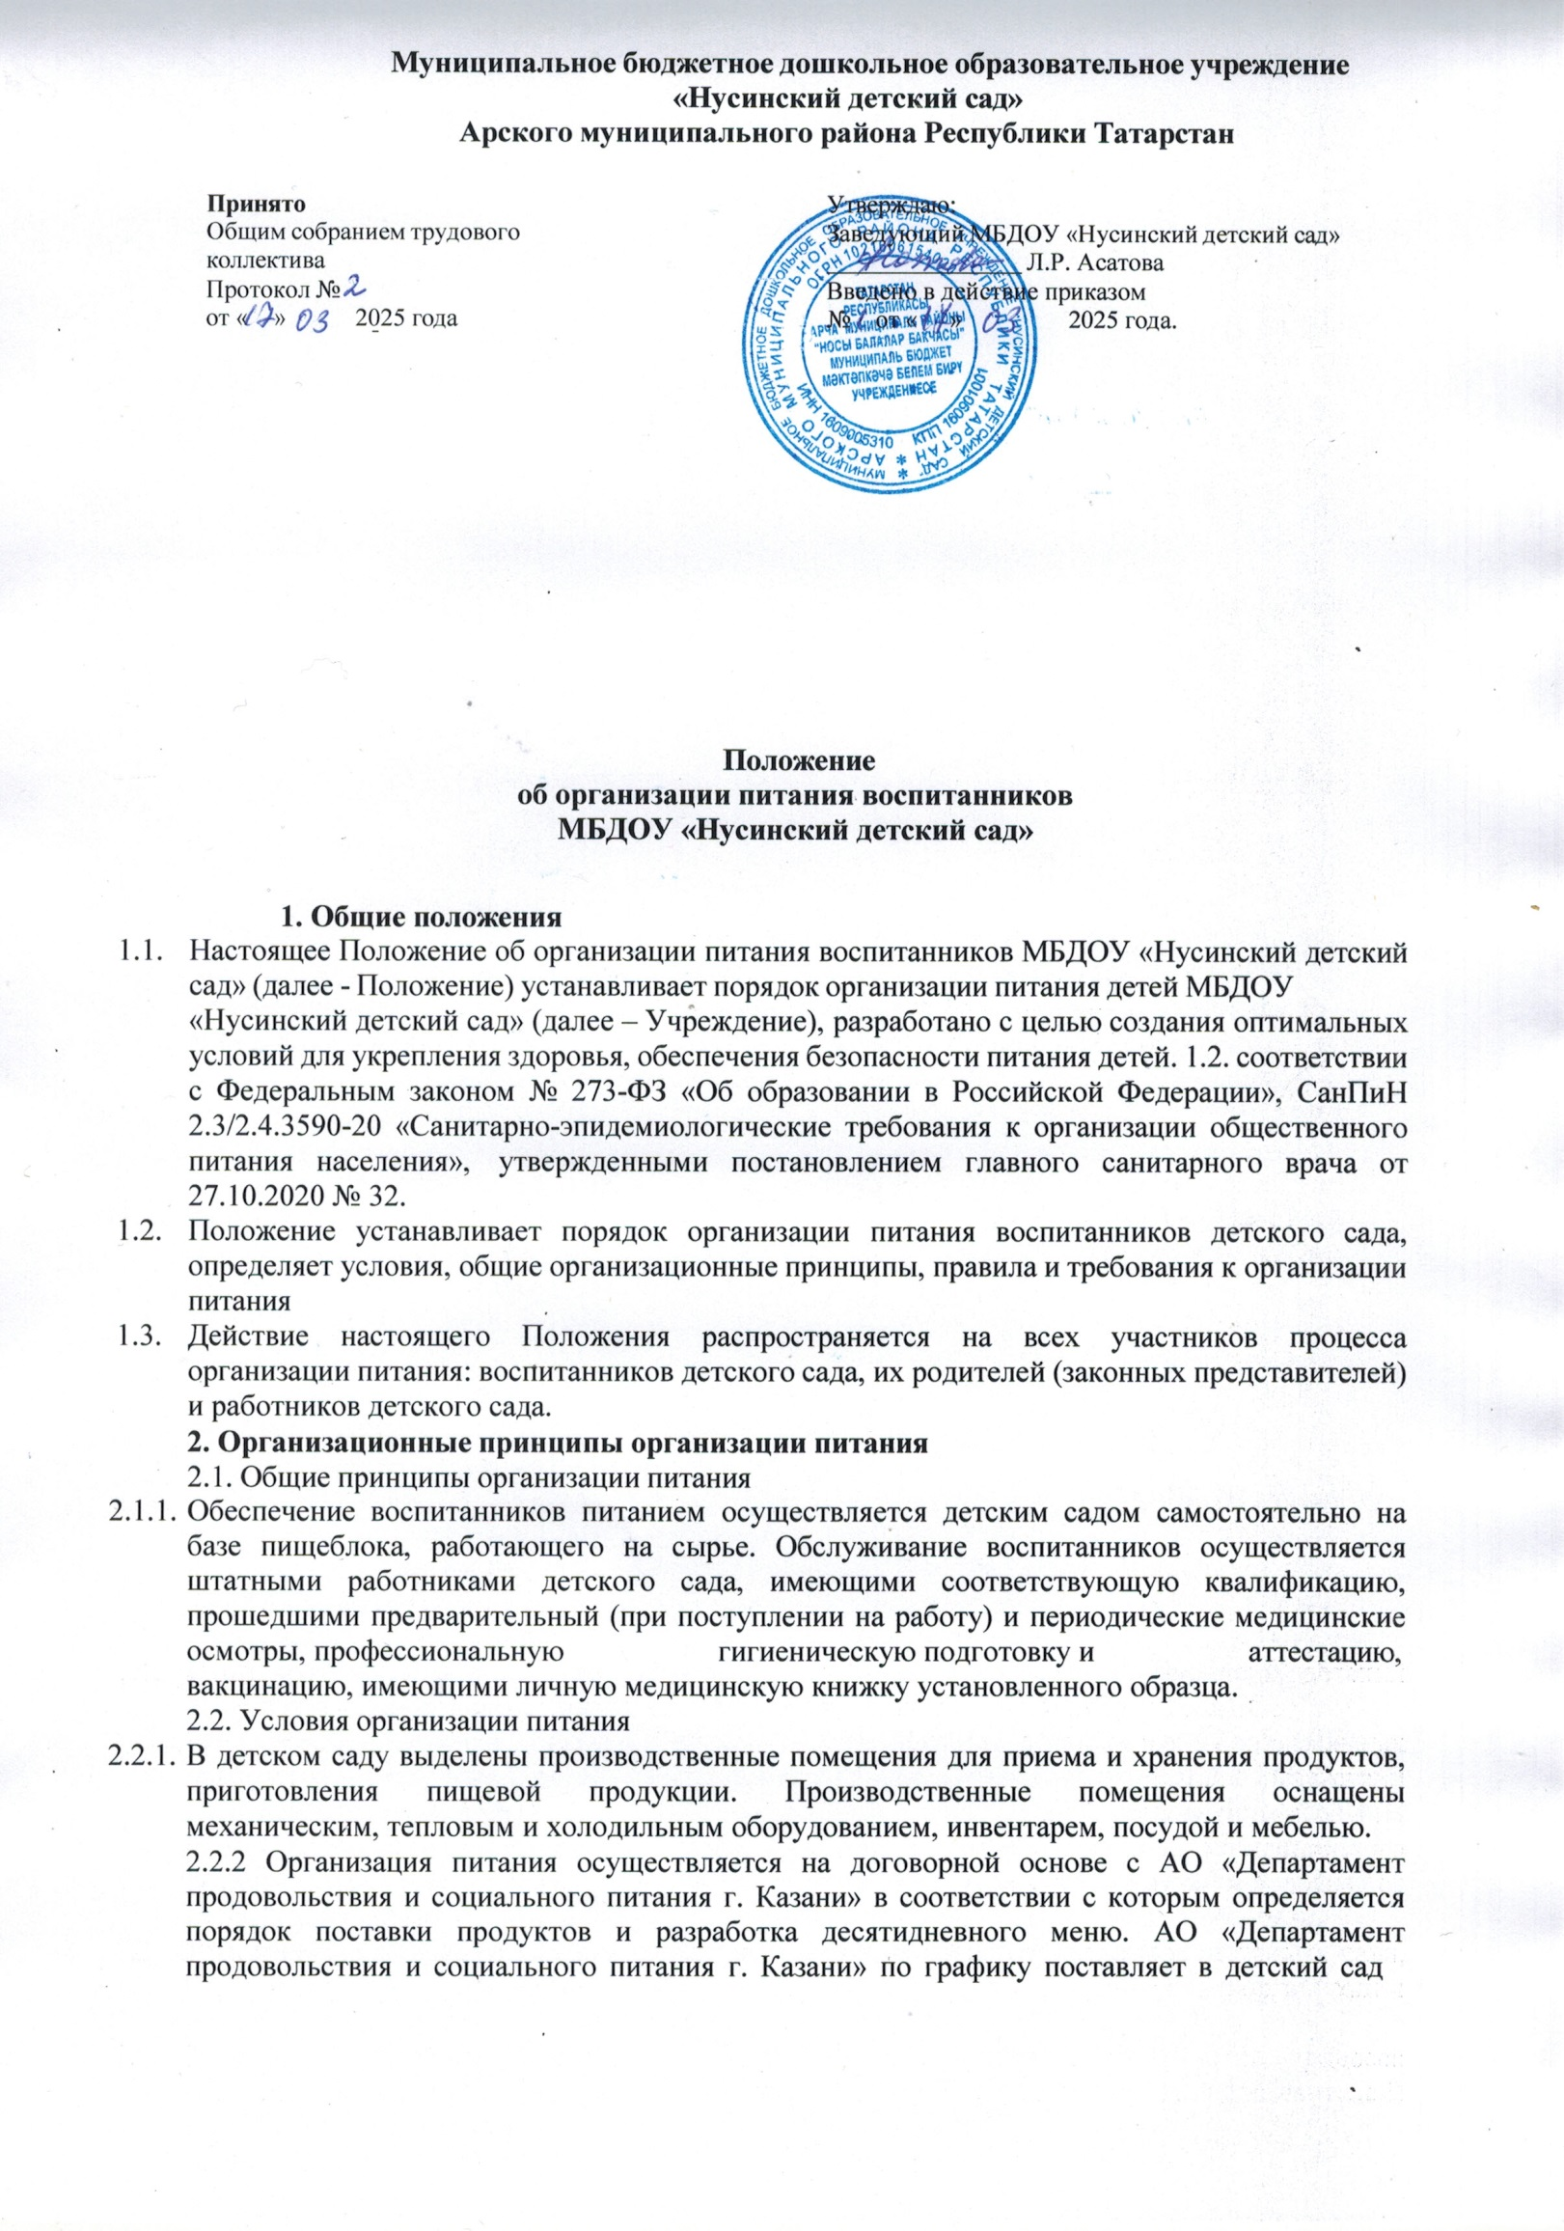

продукты питания согласно представленной заявке, оформленной за 1 неделю.
    - Прием продуктов в детский сад осуществляется при наличии маркировки и товаросопроводительной документации, сведений об оценке (подтверждении) соответствия, предусмотренных техническими регламентами..
    - В случае нарушений условий и режима перевозки, а также отсутствии товаросопроводительной документации и маркировки, недоброкачественности продукции пищевая продукция и продовольственное (пищевое) сырье не принимаются.
    - Ведется журнал бракеража поступающей скоропортящейся продукции с указанием даты фасовки, даты приема, время приема, изготовителя, поставщика, номера сертификата, подтверждающего безопасность, результаты оценки, сроков реализации. Сопроводительные документы данной продукции сверяются с данными ГИС «Меркурий».

- Организация питания на пищеблоке
  - Дети, посещающие Учреждение получают четырехразовое питание, обеспечивающее
75 % суточного рациона. При этом завтрак должен составлять 20% суточной калорийности, второй завтрак 5 %, обед — 35%, полдник — 15 %.
  - Объем пищи и выход блюд должны строго соответствовать возрасту ребенка.
  - Питание в Учреждении осуществляется в соответствии с примерным 10-дневным меню, разработанным АО «Департамент продовольствия и социального питания г. Казани». Меню составляется основе физиологических потребностей в энергии и пищевых веществах, суточных наборов продуктов для детей дошкольного возраста.
  - На основе примерного 10-дневного меню ежедневно, на следующий день составляется меню- требование и утверждается заведующей Учреждения.
  - Для детей в возрасте от 1 до 3 лет и от 3 до 7 лет меню - требование составляется отдельно. При этом учитываются:
- среднесуточный набор продуктов для каждой возрастной группы;
- объем блюд для этих групп;
- нормы физиологических потребностей;
- нормы потерь при холодной и тепловой обработки продуктов;
- выход готовых блюд;
- нормы взаимозаменяемости продуктов при приготовлении блюд;
- данные о химическом составе блюд;
- требования СанПиН в отношении запрещенных продуктов и блюд, использование которых может стать причиной возникновения желудочно-кишечного заболевания, отравления.
- сведениями о наличии продуктов.
  - Меню-требование является основным документом для приготовления пищи на пищеблоке.
  - Вносить изменения в утвержденное меню - требование, без согласования с заведующим Учреждения, запрещается.
  - При необходимости внесения изменения в меню (несвоевременный завоз продуктов, недоброкачественность продукта) заведующий издает приказ о внесении изменений в меню – требование. Исправления в меню - требовании не допускаются.
  - При кулинарной обработке пищевых продуктов обеспечивается выполнение технологии приготовления блюд, изложенной в технологической карте, а также соблюдаются санитарно- эпидемиологические требования к технологическим процессам приготовления блюд.
  - Для обеспечения преемственности питания родителей информируют об ассортименте питания ребенка, вывешивая ежедневное меню в групповой ячейке, с указанием наименования блюд и объема порции.
  - Заведующий обязан присутствовать при закладке основных продуктов в котел и проверять блюда на выходе.
  - Объем приготовленной пищи должен соответствовать количеству детей и объему разовых порций.
  - Выдавать готовую пищу детям следует только с разрешения брокеражной комиссии в составе повара, медработника и представителя администрации после снятия ими пробы и записи в бракеражном журнале результатов оценки готовых блюд. При этом в журнале

отмечается результат пробы каждого блюда.
  - Выдача пищи на группу осуществляется строго по графику.
3.15. В Учреждении организуется правильный питьевой режим. Допускается использование кипяченой питьевой воды, при условии её хранения не более 3 часов.
- Организация питания детей в группах
  - Работа по организации питания детей в группах осуществляется под руководством воспитателя и заключается:
- в создании безопасных условий при подготовке и во время приема пищи;
- в формировании культурно-гигиенических навыков во время приема пищи детьми.
  - Получение пищи на группу осуществляется строго по графику, утвержденному заведующим Учреждением.
  - Привлекать детей к получению пищи с пищеблока категорически запрещается.
  - Перед раздачей пищи детям младший воспитатель (помощник воспитателя) обязан:
- промыть столы горячей водой с мылом;
- тщательно вымыть руки;
- надеть специальную одежду для получения и раздачи пищи;
- проветрить помещение;
- сервировать столы в соответствии с приемом пищи.
4.5. Во время раздачи пищи категорически запрещается нахождение детей в обеденной зоне.
4.6.Подача блюд и прием пищи в обед осуществляется в следующем порядке:
    - во время сервировки столов на столы ставятся хлебные тарелки с хлебом;
    - разливают III блюдо;
    - в салатницы, согласно меню, раскладывают салат (порционные овощи);
    - подается первое блюдо;
    - дети рассаживаются за столы и начинают прием пищи с салата (порционных овощей);
    - по мере употребления детьми блюда, помощник воспитателя убирает со столов салатники;
    - дети приступают к приему первого блюда;
    - по окончании, младший воспитатель убирает со столов тарелки из-под первого;
    - подается второе блюдо;
    - прием пищи заканчивается приемом третьего блюда.
4.7. В группах раннего возраста детей, у которых не сформирован навык самостоятельного приема пищи, докармливают.
- Порядок учета питания
  - К началу учебного года заведующим издается приказ об организации питания в Учреждении.
  - Ежедневно с 8.00 до 8.30 утра воспитатель подаёт сведения о фактическом присутствии воспитанников в группе заведующей, которая оформляет заявку и передает ее на пищеблок.
  - Ежедневно заведующий составляет меню - требование на основании списков присутствующих детей.
  - В случае снижения численности детей, если закладка продуктов для приготовления завтрака произошла, порции отпускаются другим детям, как дополнительное питание, главным образом детям старшего дошкольного и младшего дошкольного возраста в виде увеличения нормы блюда.
  - С последующим приемом пищи /обед, полдник/ дети, отсутствующие в учреждении, снимаются с питания, а продукты, оставшиеся невостребованными, возвращаются на склад. Возврат продуктов, выписанных по меню для приготовления обеда не производится, если они прошли кулинарную обработку в соответствии с технологией приготовления детского питания:
- мясо, куры, так как перед закладкой, производимой в 8.00ч. размораживают. Повторной заморозке указанная продукция не подлежит;
- овощи, если они прошли тепловую обработку;
- продукты, у которых срок реализации не позволяет их дальнейшее хранение.
  - Возврату подлежат продукты: яйцо, консервация /овощная, фруктовая, сгущенное молоко, кондитерские изделия, масло сливочное, молоко сухое, масло растительное, сахар, крупы, макароны, фрукты, овощи.

  - Если на завтрак пришло больше детей, чем было заявлено, то для всех детей уменьшают выход блюд и вносятся изменения в меню на последующие виды приема пищи в соответствии с количеством прибывших детей. Заведующий необходимо предусматривать необходимость дополнения продуктов / мясо, овощи, фрукты, яйцо и т.д./
  - Учет продуктов ведется в накопительной ведомости. Записи в ведомости производятся на основании первичных документов в количественном и суммовом выражении. В конце месяца в ведомости подсчитываются итоги. Отчеты отправляются в АО «Департамент продовольствия и социального питания г. Казани».

- Финансирование расходов на питание детей в Учреждении
  - Расчёт финансирования расходов на питание детей в Учреждении осуществляется на основании установленных норм питания и физиологических потребностей детей;
  - Финансирование расходов на питание осуществляется за счёт средств местного бюджета;
  - Объёмы финансирования расходов на организацию питания на очередной финансовый год устанавливаются с учётом прогноза численности детей в Учреждении.
  - Начисление оплаты за питание производится централизованной бухгалтерией Управления образования на основании табелей посещаемости, которые заполняют педагоги. Число детодней по табелям посещаемости должно строго соответствовать числу детей, состоящих на питании в меню- требовании. Бухгалтерия, сверяя данные, осуществляет контроль рационального расходования бюджетных средств.
  - Расходы по обеспечению питания воспитанников включаются в оплату родителям, размер которой устанавливается на основании Постановления Арского районного исполнительного комитета.
В течение месяца в стоимости дневного рациона питания допускаются небольшие отклонения установленной суммы, но средняя стоимость дневного рациона за месяц выдерживается не ниже установленной

